СТРУКТУРА ВООРУЖЁННЫХ СИЛ
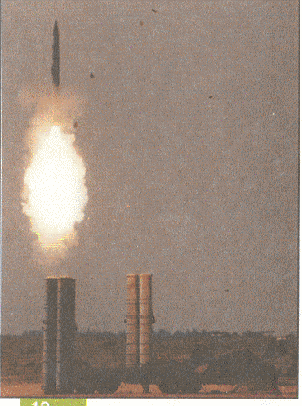
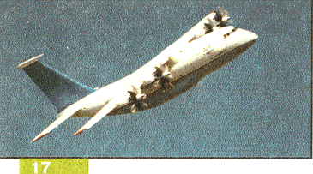
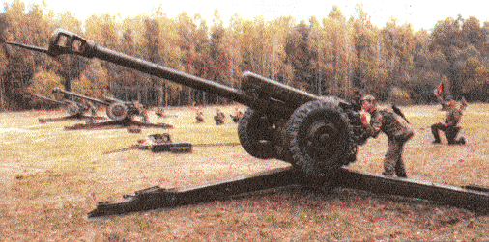
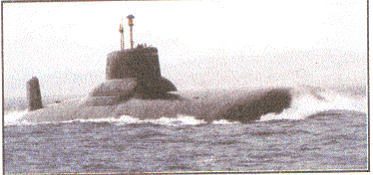
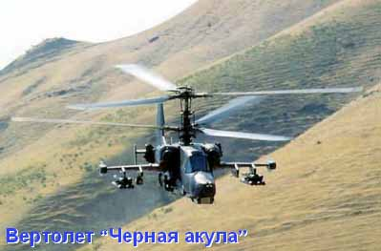
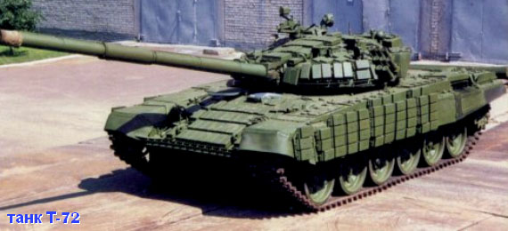
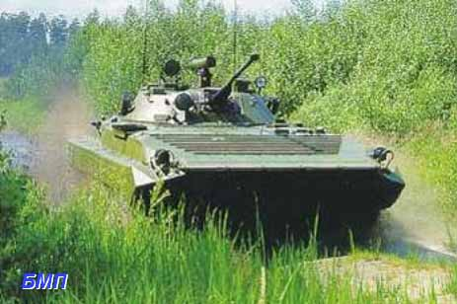
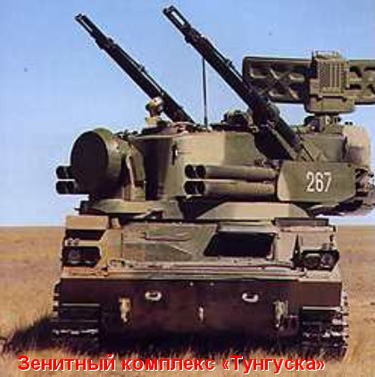
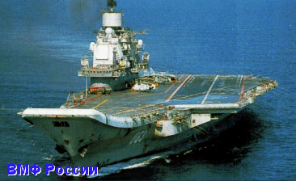
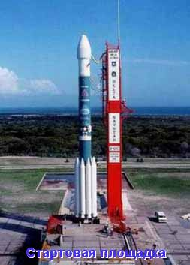
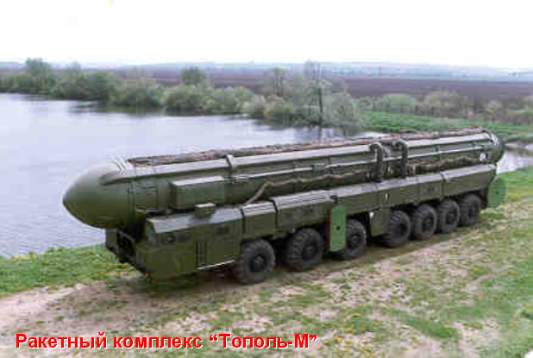
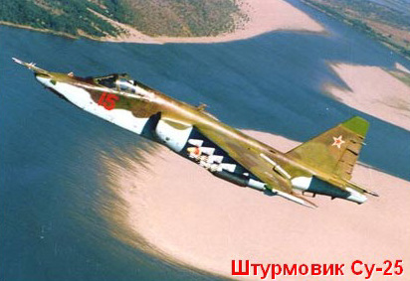
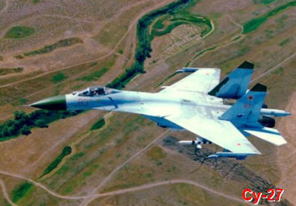
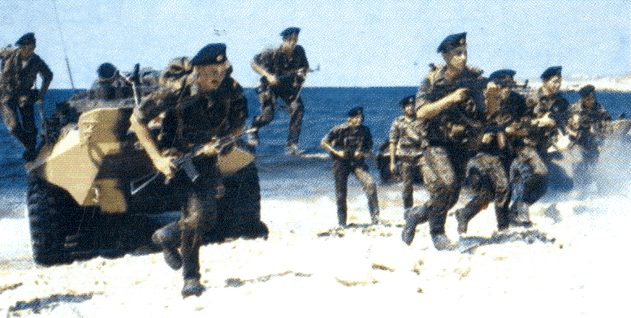
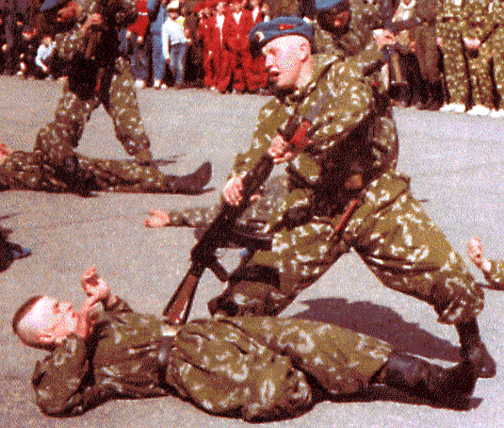
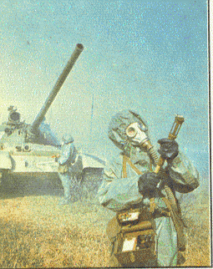
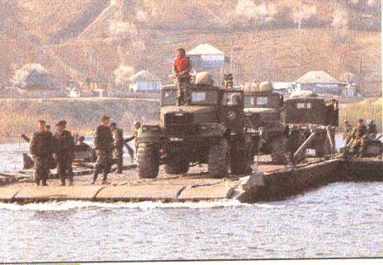
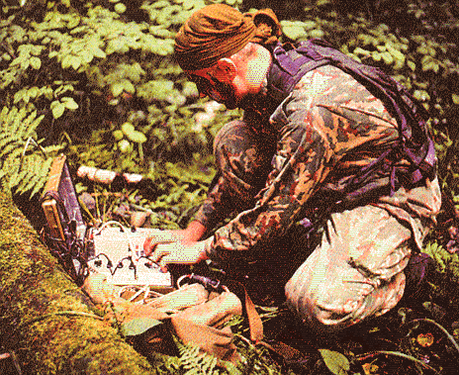
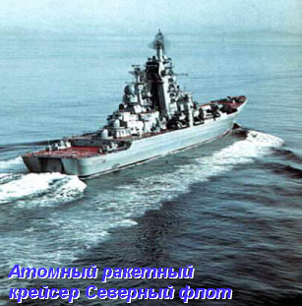
Инженерные войска
Разведывательные войска
Вид Вооружённых Сил – это часть Вооружённых Сил государства, предназначенная для ведения военных действий в определённой сфере (на суше, море, в воздушном и космическом пространстве). Каждый вид Вооружённых сил состоит из родов войск (сил), специальных войск и тыла.
Род войск – это составная часть вида ВС, включающая воинские формирования, которые имеют свойственные только им основные виды оружия и военную технику, а также владеют методами их боевого применения.
 | Виды Вооружённых Сил |  |  | Рода войск центрального подчинения
 | Сухопутные войска | Военно-воздушные силы | Военно-морской флот | Рода войск центрального подчинения
Рода войск (сил) | Мотострелковые  войска  Танковые  войска  Ракетные войска  и артиллерия  Армейская  авиация  Войска противовоздушной обороны | Бомбардировочная авиация  Истребительно-бомбардировочная авиация  Штурмовая  авиация  Истребительная  авиация  Разведывательная авиация  Транспортная  авиация  Зенитно-ракетные  войска  Радиотехнические  войска | Подводные силы  Надводные силы  Морская  авиация  Береговые ракетно-артиллерийские войска  Морская пехота | Ракетные войска стратегического назначения  Космические  войска  Воздушно- десантные войска
Специальные войска
Воинские части тыла | Военно-оркестровая служба Медицинская служба Ветеринарно-санитарная служба Дорожные войска Топографическая служба Юридическая служба Служба военных сообщений Служба горючего

Войска радиационной, химической и биологической защиты

Войска технического обеспечения

Автомобильные войска

Войска радиоэлектронной борьбы

Войска связи
Войска ядерно-технического обеспечения
Войска охраны тыла

